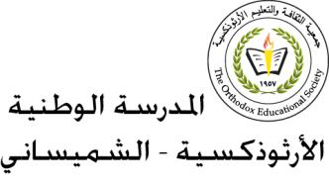

**رواية طيور أيلول / التّاسع(IB)**

**للعام الدّراسيّ 2022-2023**

**اسم الطّالب: ................................................ المبحث: اللّغة العربيّة**

**المعلّمة: لينا حدّاد**

**_____________________________________________________________**

**الصّفحات (96-118)**

**تبدأ بعبارة (لماذا تركت مرسال أوراقها بين يدي) وتنتهي بعبارة (أغسل الأعشاب المكوّمة في سلّتي وأغرق بقية تأملاتي في المياه ).**

1. **اذكر الشّخصيات التي وردت في هذه الصّفحات.**

**منى، مرسال، راجي، نساء القرية ، أم مرسال أم شفيق، والد مرسال أبو شفيق، شفيق، عمّة مرسال، أبو راجي، أبو ديب، حنّة، أبو الياس، نجلا، أنجلينا، كمال، سعدى، ابنتا سعدى نجاة ولميا ،هاني شقيق نجلا ،سلمى أم نجلا**

**2-حدّد أبرز الأحداث في هذه الصّفحات.**

**-زيارة منى لصديقتها مرسال.**

**-تذكّر منى لسفر شفيق شقيق مرسال قبل عشر سنوات إلى اميركا عند عمّته ليدرس.**

**-سفر راجي ووداع أهل القرية له وحزن مرسال الشّديد نتيجة لسفره.**

**-خروج منى ومرسال ونجلا إلى الحقول لجمع السّليق والأعشاب.**

**-اكتشاف أهل القرية لعلاقة بين كمال ونجلا.**

**-غيرة سعدى من نجلا بسبب جمالها وقوامها البديع وحركاتها الرّشيقة.**

**3-بيّن القضايا التي عالجتها الرّواية في الصّفحات.**

**-هجرة الشّباب من القرية (شفيق، راجي).**

**-نميمة أهل القرية ورفضهم لقصص الحبّ.**